PREPOM

PRIMEIRA PROVA DE ACON - B
Esta prova abrange as U.E. de 1 à 4

Prova sem consulta

1a Questão - (Valor: 0,5 ponto cada item – Valor Total: 2,0 pontos)

Escreva verdadeiro ou falso, conforme for o caso.

OBS.: Só será considerada a opção escrita por extenso.

  - (___________) Latitude é a distância em graus compreendida entre o equador e o paralelo da posição que se quer definir, contado de 000º a 180º, e que divide a terra em dois polos: Norte e Sul.

  - (___________) A escala de uma carta náutica e a sua precisão, são diretamente proporcionais, ou seja, quanto maior a escala, maior é a precisão.

  - (___________) Com relação a agulha magnética a bordo de uma embarcação, podemos afirmar que: a agulha de governo é instalada no tijupá, exposta ao tempo ficando assim, mais livre possível das influências dos ferros de bordo.

  - (___________) A repetidora da agulha giroscópica é montada em um pedestal denominado Bitácula.

2a Questão – (Valor: 0,5 ponto cada item – Valor Total: 2,0 pontos)

Correlacione a coluna.

OBS: Cada número deve ser adotado apenas uma única vez.

( 01 ) Loxodromia | ( 05 ) Rumo Magnético
( 02 ) Equador | ( 06 ) Ortodromia
( 03 ) Rumo da Agulha  ( 04 ) Longitude | ( 07 ) Meridiano de Greenwich  ( 08 ) Latitude

(____) é um círculo máximo que passa pelo Polo Norte e pelo Polo Sul.

(____) é a distância em graus compreendida entre o equador e o paralelo da posição que se quer definir.

(____) é a Trajetória descrita na superfície terrestre que forma com todos os meridianos que cruza ângulos iguais.

(____) é o rumo que se refere à direção do movimento da embarcação tendo como referência o Norte da agulha magnética.

3a Questão – (Valor: 0,5 ponto cada item – Valor Total: 2,0 pontos)

Faça o que se pede nos itens abaixo.

- Some os seguintes ângulos que medem 300º 45’ 20” e 245º 14’ 40”?

__________________________________________________________________________________________________________________________________________________________________________

- Indique duas vantagens das cartas de projeção Mercator, com relação as cartas de projeção Lambert.

__________________________________________________________________________________________________________________________________________________________________________

- Cite, pelo menos, três motivos para o surgimento de um triângulo de incerteza.

__________________________________________________________________________________________________________________________________________________________________________

- Defina rumo da agulha magnética e diferencie esse rumo do rumo magnético e do rumo verdadeiro.

__________________________________________________________________________________________________________________________________________________________________________

4a Questão – (Valor: 0,5 ponto cada item – Valor Total: 2,0 pontos)

Assinale a opção CORRETA.

- Que tipo de carta náutica possui uma projeção que representa a superfície esférica da Terra sobre uma superfície plana tocante ao globo, fazendo com que as coordenadas geográficas formem círculos concêntricos?

- Projeção Azimutal.
- Projeção Mercator.
- Projeção Cônica.
- Projeção Cilíndrica.
- Projeção Lambert.

- Que nome é dado a publicação que contém todos os símbolos, abreviaturas e termos utilizados nas cartas náuticas, nacionais e internacionais?

- Aviso aos Navegantes.
- Carta Gnomônica.
- Carta 12000.
- Carta 12001.
- Carta 13003.

- Nome dado a marcação que se refere à direção de um ponto notável tendo como referência o Norte da agulha magnética?

- Marcação Verdadeira;
- Marcação Magnética;
- Marcação da Agulha;
- Marcação Polar.
- Marcação Relativa

- Que nome é dado a linha na qual o observador pode ver dois objetos identificáveis na mesma marcação?

- Linha isobatimétrica.
- Circunferência de igual distância.
- Reta de alinhamento.
- Derrota.
- Reta de marcação.

5a Questão – (Valor: 0,5 ponto cada item – Valor Total: 2,0 pontos)

Resolva os problemas a seguir.

- O navio “ACON B 2024” navega sob o rumo verdadeiro de 030°. Sabendo-se que a declinação magnética para posição atual é de 12°E e o desvio da agulha para o referido rumo é de 1°E.

Pergunta: Qual o seu rumo magnético, rumo da agulha magnética e a variação total da agulha magnética?

- O mestre de um rebocador, planejando sua derrota, traçou um rumo na carta que corresponde a 130º verdadeiros. Sabe-se que, na área onde vai navegar, a declinação magnética (dm) é de 25ºW e o desvio da agulha (da), para esta proa, é de 5ºW.

Pergunta: Qual é o rumo da agulha necessário para que possa navegar no rumo verdadeiro traçado?

- Em 2005, o navio “Guará”, encontra-se navegando sob o rumo verdadeiro de 025º. Seu destino é o porto de Recife, onde irá carregar açúcar, que será descarregada em Itajaí. Utilizando a Rosa do Vento (Anexo 2) e o Certificado de Compensação (Anexo 1), apresentados ao final desta prova.

Pergunta: Qual o seu rumo magnético, rumo da agulha magnética, a variação total da agulha magnética?

- Em 17 de agosto de 2000, o navio CLC Franco desatraca do porto do Rio de Janeiro, onde esteve em reparos por cinco meses. Seu primeiro destino é o porto de Santos, onde irá carregar de containers para serem descarregados em portos da Europa, iniciando pelo porto de Atenas. Ao sair da barra do Rio de Janeiro, teve como sua posição de partida o ponto “A” (φ 23º05,0’S; λ 043º15,0’W), apresentado na carta náutica constante do anexo 3, sua primeira mudança de rumo será no ponto “B” (φ 24º00,0’S; λ 045º05,0’W), que irá rumar para a barra do porto de Santos, ponto “C” (φ 24º04,0’S; λ 046º15,0’W). Considerando que o desvio da agulha magnética é 0º.

Pergunta: Qual o rumo magnético percorrido pelo navio no seu deslocamento do ponto “A” para o ponto “B”? Qual o rumo verdadeiro percorrido pelo navio no seu deslocamento do ponto “B” para o ponto “C”?

Apresente na carta do anexo 3: rumos verdadeiros dos deslocamentos “A” para “B” e “B” para “C”

Apresente na carta do anexo 4: marque os pontos “B” e “C”, trace o rumo verdadeiro que une esses dois pontos, marque a posição do navio após a marcação magnética da ilha “I” (325º), com o farol “F” (052º) e informe as coordenadas encontradas (Latitude e Longitude).

Atenção: O Certificado de Compensação de Agulha Magnética e a Rosa dos Ventos a seguir, são partes integrantes da questão 4, exercícios.

Anexo 1

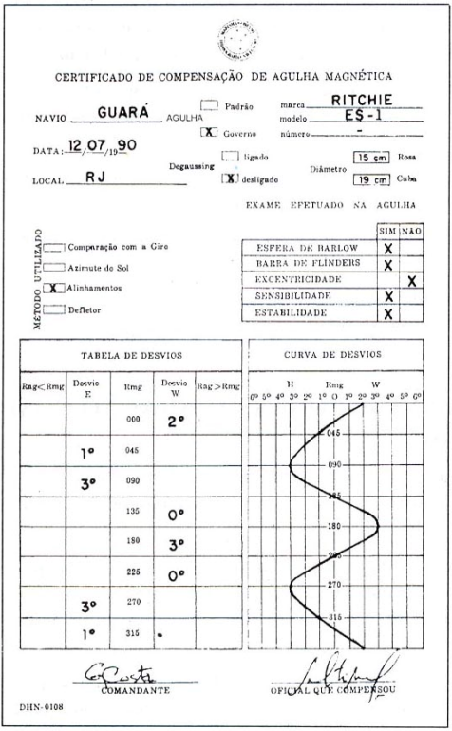

Anexo 2

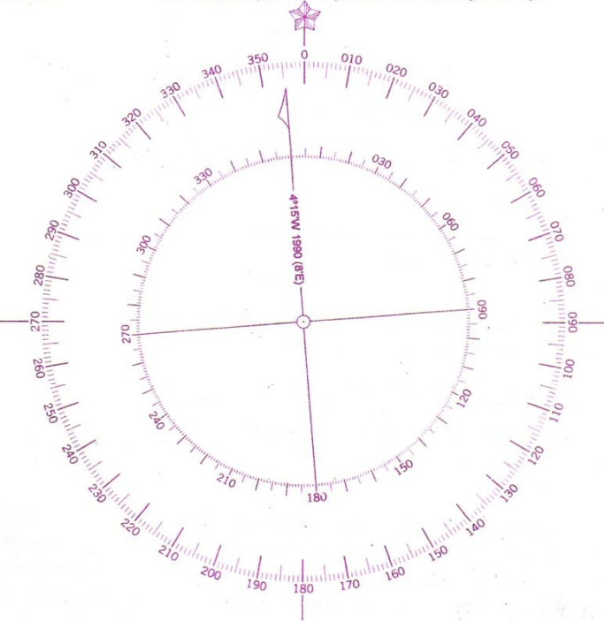

Anexo 3
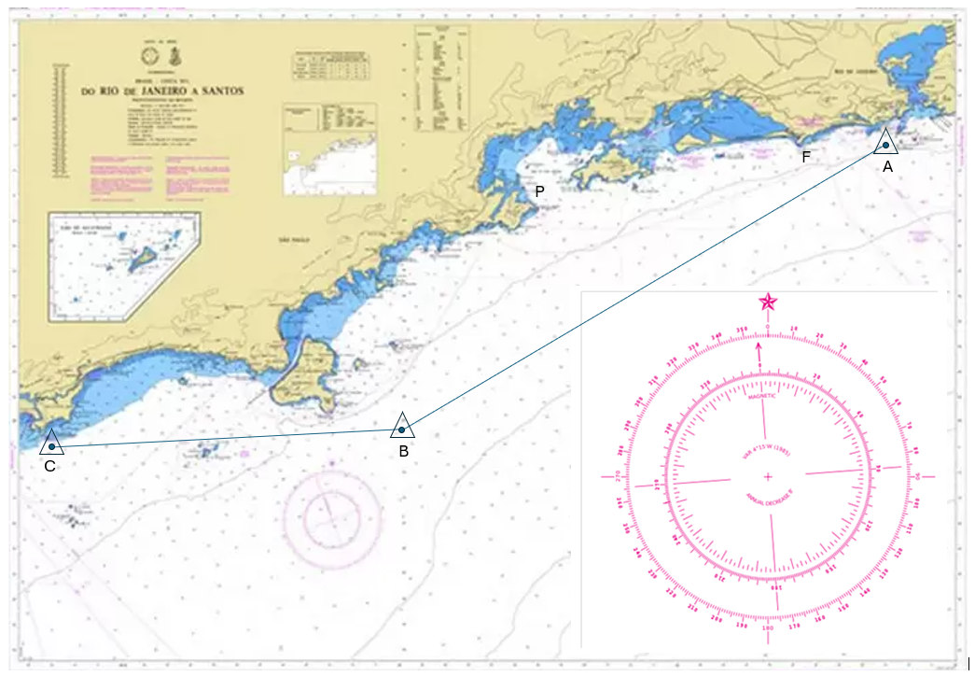

Anexo 4
